«Выставки совместных творческих работ родителей и детей»
Подготовила воспитатель: Асеева С.Ф.
Совместное творчество детей и родителей вызывает массу положительных эмоций.
У нас в группе, особое место занимают выставки совместного творчества родителей и детей по тематическим темам недели, например, в январе: «Домашние птицы», «Домашние животные», «День рождения снеговика». Основная цель – сближение поколений (детей, родителей, бабушек и дедушек), укрепление детско-родительских отношений. Кроме того, выставки совместного творчество воспитывают трудолюбие, аккуратность, внимание к близким, уважение к труду. Это и начало патриотического воспитания, ведь любовь к Родине рождается из чувства любви к родителям, своей семье.
С целью расширить знания детей с 11 по 15 января в группе прошла тематическая неделя «Домашние птицы».
Задачи: Развивать любознательность, творческие способности.
При проведении бесед дети внимательно слушали, активно отвечали на вопросы викторины.
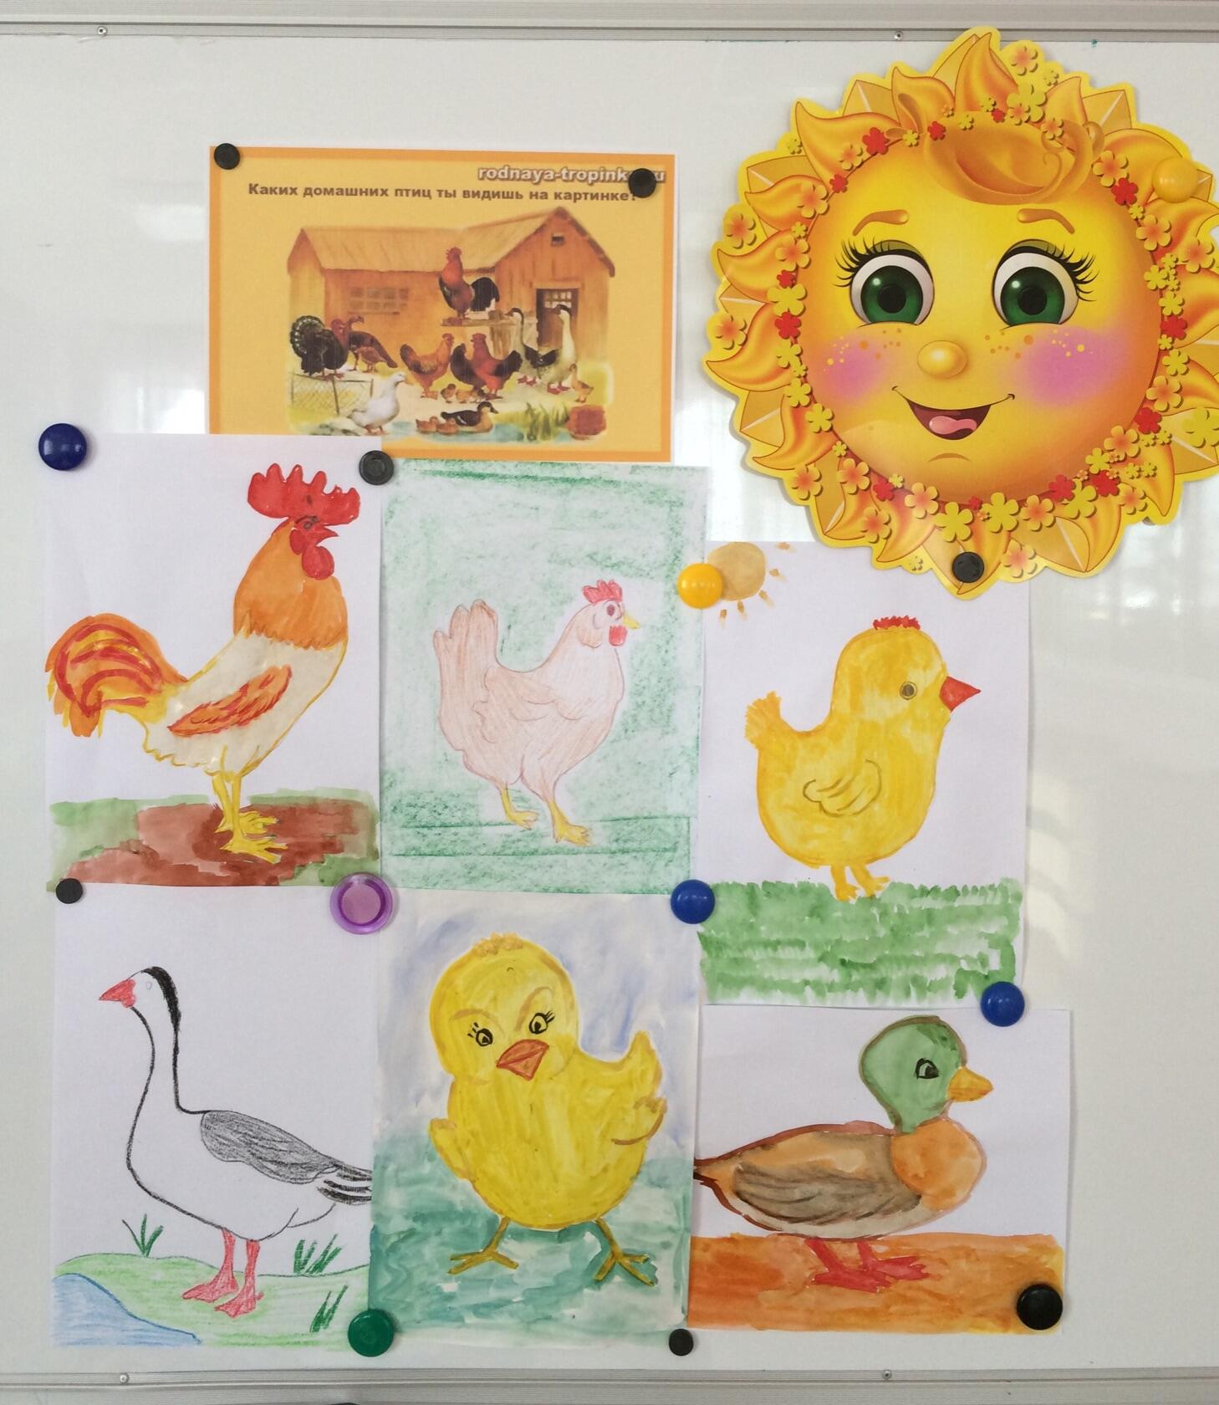

В группе была организована выставка рисунков родителей и детей. Выставка рисунков и аппликаций родителей и детей «Домашние животные».
Чтение книг, наглядная информация, просмотр мультфильмов на тему «Домашние животные» мы проводили с детьми 18-22 января. Но, как говориться, всегда лучше, если об этом поговорят и дома. Мы решили привлечь родителей и попросили их нарисовать совместно с детьми рисунки на тему «Домашние животные». Откликнулись многие родители, даже не которые сделали аппликации. Вот что у нас получилось!

